Романтический концерт состоится в усадьбе «Остафьево»
01.03.2017

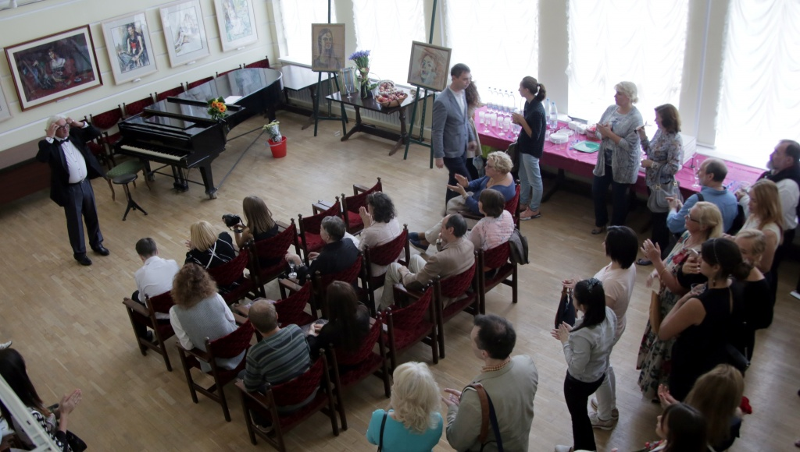
Романтический концерт состоится в усадьбе «Остафьево». Фото архивное
Вокальный концерт «В сердце много грусти и любви...» в рамках цикла «От арии до романса» состоится 5 марта в усадьбе «Остафьево».
Зрители услышат арии от лауреатов международных конкурсов, которые выступали на сцене Италии и Греции. Меццо-сопрано и баритон сольются в исполнении Анастасии Малаховой и Олега Александрова. Романтические песни прозвучат под аккомпанемент Константина Одегова, который будет играть на фортепиано.
- Олег Александров является правнуком основателя оркестра имени Александрова, и у него есть свои поклонники, которые тоже посетят этот концерт, зрительный зал скорее всего будет заполнен, - рассказала сотрудник музея-усадьбы «Остафьево» Оксана Ушакова.
Романсы исполнят под классические знаменитые произведения русских композиторов: Римского-Корсакова, Рубинштейна, Рахманинова и Чайковского. Гостей мероприятия ждут 5 марта в 15:00.

Адрес страницы: http://tinao.mos.ru/presscenter/news/detail/5104424.html
Префектура Троицкого и Новомосковского административных округов города Москвы

